INDICAÇÃO Nº 534/2019

INDICO ao Prefeito Municipal, Exmº. Sr. Fernando Galvão Moura, nos termos regimentais, juntamente com o Diretor do Departamento de Obras, Sr. Gilmar Feltrim, para que viabilizem com urgência a operação “Tapa Buracos”, na Rua Aristides de Souza Lima, Jardim Santa Terezinha.

Justificativa

Pedimos que atendam esta Indicação viabilizando a realização, no local, da operação “Tapa Buracos”, atendendo aos pedidos de vários munícipes que moram nas proximidades.
O local é um cruzamento com a marginal da Rodovia Armando de Sales de Oliveira.

Bebedouro, Capital Nacional da Laranja, 12 de julho de 2019.

Jorge Emanoel C. Rocha
Professor Jorge Cardoso – PSD
VEREADOR

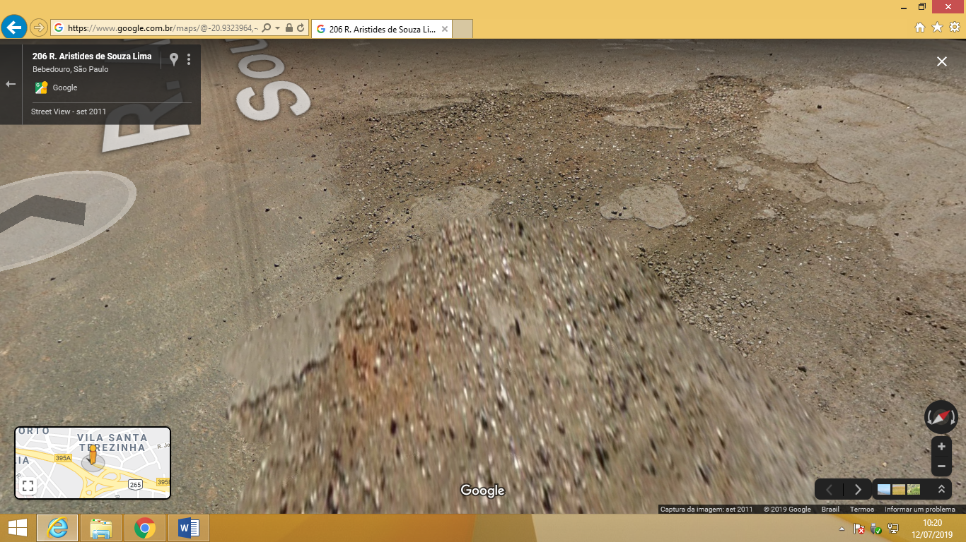

Bebedouro, Capital Nacional da Laranja, 12 de julho de 2019.

Jorge Emanoel C. Rocha
Professor Jorge Cardoso – PSD
VEREADOR

